**Тарасевич Мартин Павлов (Tarasewicz Marcin Teodor)**

9.02.1820 – крещение, крестные родители шляхтич Коберда Михал Сымон Сымонов с деревни Недаль и Лисичёнок Агата с деревни Недаль (НИАБ 136-13-928, л.182, №18/1820-р (ориг)).

**НИАБ 136-13-928** Лист 182. **Метрическая запись №18/1820-р (ориг).**

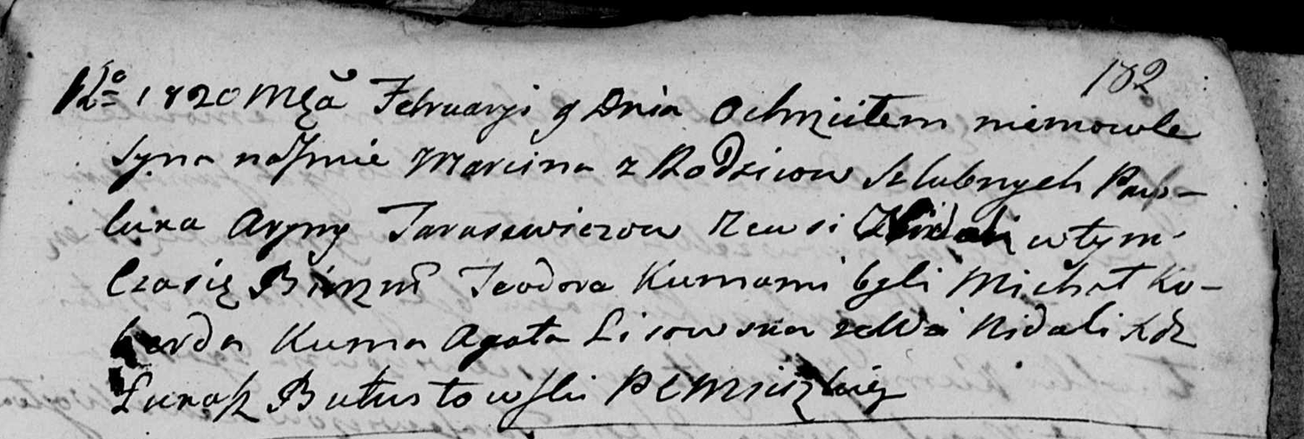

Мстижская Крестовоздвиженская церковь. 9 февраля 1820 года. Метрическая запись о крещении.

Tarasewicz Marcin Teodor – сын: Тарасевич Мартин Павлов, деревня Недаль.

Tarasewicz Pawluk – отец: Тарасевич Павел Амброзов, деревня Недаль.

Tarasewiczowa Aryna – мать: Тарасевич Арина, деревня Недаль.

Michał Koberda – крестный отец, шляхтич: Коберда Михал Сымон Сымонов, деревня Недаль.

Lisowska Agata – крестная мать: Лисичёнок Агата, деревня Недаль.

Butwiłowski Łukasz – ксёндз.